1 bekijk het !

opdracht 1 Triatlon
 | zwemmen 3,8 km | fietsen 180 km |  | lopen 42,2 km |  | Totaal
 | tijd (uur) | km/u | tijd(uur) | km/u | tijd (uur) | (uur)
A | 0,9 | 38 | 4,7 | 15 | 2,8 | 8,4
B | 0,8 | 37 | 4,9 | 15
C | 1 | 36 | 5 | 14,5

- Deelnemer A: 3,8 + (2 – 0,9) × 38 = 3,8 + 1,1 × 38 = 45,6 (km).
Deelnemer B: 3,8 + (2 – 0,8) × 37 = 3,8 + 1,2 × 37= 48,2 (km).
Deelnemer C: 3,8 + (2 – 1) × 37 = 3,8 + 1 × 37 = 40,8 (km).
- Je neemt aan dat de snelheid van een fietser gedurende de rit niet verandert.
- A = 3,8 + (t – 0,9) × 38 = 3,8 + 38∙(t −0,9)
- B = 3,8 +.(t – 0,8) × 37 = 3,8 + 37∙(t −0,8)

opdracht 2 Vodafone
- 16,50 +(100,4 − 60)×0,30 = 16,50 + 40,4×0,30 = 16,50+ 12,12 = 28,62 (euro)
of: 100,4×0,30+16,50 –18 = 28,62 (euro)
- Voor meer dan 60 min geldt: K = 16,50 + 0,30∙(t − 60) of K = 0,30∙t – 1,50
- (57,05 –16,50) ÷ 0,30 + 60 = 195 (min).
of 57,05 + 1,50 = 58,55 en 58,55 ÷ 0,30 = 195 (min)
- K = 23,50 + 0,30∙(t – 120) of K = 0,30∙t – 12,50 (t tijd in min; t ≥ 120).
- Je krijgt in beide gevallen een lijn met helling 0,3 die ‘begint’ in punt (120; 23,50)

opdracht 3 Tijdrit
- Als je t = 4 invult in de formule krijg je s = 3000. Klopt, de grafiek gaat door (4,3000).
- s = 750⋅(t− 6) Klopt, t = 6 invullen geeft (6; 0) en t = 10 geeft (10; 3000)
- s = 800⋅(t− 3) Klopt, t = 3 invullen geeft (3; 0) en t = 8 geeft (8; 4000)
- s = 720⋅(t− 3) of zonder haakjes s = 720∙t − 2160

opdracht 4 Avondje uit
- 50 – 12,50 – (5 – 2) × 3,50 = 50 – 23 = 27 (euro)
- 5 drankjes. Dan houdt hij 25 – 23 = 2 (euro) over.
- 55 − 12,50 – 25 = 17,50 (euro) aan drank besteed. Dus 5 + 2 = 7 drankjes.
- Bijvoorbeeld: bedrag = 37,50 – 3,5×(aantal −2)

opdracht 5 Gelijkwaardig
- y= 10(x−3) ⇔(is gelijkwaardig met) y = 10x−30
- y = 2x + 14 ⇔ y = 2(x+7)
- y = 4(x−1,5) ⇔ y = 4x − 6
- y = 12x –16 ⇔ y = 2(x−8)
- y = 20 + 3(x−2) ⇔ y = 20 +3x –6 ⇔ y = 14 + 3x
- y = 100 −5(x−1) ⇔ y = 100 – (5x−5) ⇔ y = 105 – 5x
- y = 60 – 2x ⇔ y = 2(30−x)

2 kwadratische functies

opdracht 6 Tenten
- type 300 → type 325: 15 625 cm² (=1,5625 m² ) erbij ;
type 325 → type 350: 16 875 cm² (=1,6875 m²) erbij. Dat is meer!
- A = (T /100)² eerst delen door 100 (van m naar cm), daarna oppervlakte met kwadraat.
A = T² ÷10 000 eerst oppervlakte in cm², daarna van m² naar cm² omzetten
Merk op dat er 1 m² wel 10 000 cm² gaat! (Maak desnoods een tekeningetje)
- De toename neemt steeds met 0,08 toe (als het type steeds 20 hoger wordt)
- Van type 180 naar 200 zou de toename 0,76 zijn. (0,08 minder dan 0,84).
Dus 4,00 – 0,76 = 3,24 m² ;
- Dat klopt want 1,8 m × 1,8 m = 3,24 m² ;
- De oppervlaktes worden allemaal 1 (m²) kleiner; De toenames zijn het zelfde als eerst.
- De oppervlaktes worden allemaal met 0,75 vermenigvuldigd, de toenames (dus) ook .
De toename neemt weer regelmatig toe, maar nu neemt de toename steeds met 0,06 toe (0,75 × 0,08 = 0,06).
type T | 200 |  | 220 |  | 240 |  |  | 260 |  |  | 280
75 % van A (in m²) | 3,00 |  | 3,63 |  | 4,32 |  |  | 5,07 |  |  | 5,88
toename (m²) |  | 0,63 |  | 0,69 |  |  | 0,75 |  |  | 0,81
tt (toename v.d. toenames) |  |  | 0,06 |  |  | 0,06 |  |  | 0,06

opdracht 7 Groeiende vierkanten

nummer | 1 |  | 2 |  | 3 |  | 4 |  | 5 |  | 6
aantal ‘rondjes’ | 1 |  | 4 |  | 9 |  | 16 |  | 25 |  | 36
inkt nodig (picoliter) | 624 |  | 2496 |  | 5616 |  | 9984 |  | 15600 |  | 22464
toename |  | 1872 |  | 3120 |  | 4368 |  | 5616 |  | 6864
tt (toename v.d. toenames) |  |  | 1248 |  | 1248 |  | 1248 |  | 1248
- I = 624∙n².
- 1248
- Het aantal rondjes van de rand neemt steeds toe met 2, dat betekent dat voor elke rand steeds 1248 (2×624) picoliter inkt meer nodig is dan voor de vorige.
- Figuur 11 heeft 21 rondjes meer dan figuur 10. [11² – 10² ] Dit betekent 21 × 624 = 13104 (picoliter) extra inkt. Je kunt ook de regelmaat in de toenames gebruiken: 624 + 10×1248.
- K = 0,00015∙n².
- 0,0006−0,00015=0,00045 en 0,00135−0,0006= 0,00075
tt: (toename van de toenames): 0,00075−0,00045= 0,00030 ( = 2 × 0,00015)

opdracht 8 Val in beeld
- De afgelegde afstand moet in de 1e seconde in ieder geval minder zijn dan 1,6 m, want 1,6 meter komt ie alleen maar als gedurende die hele seconde de snelheid 1,6 m/s was.
Het midden (0,8 m/s) is gedurende de eerste helft van de seconde te snel en gedurende de 2e helft van die seconde te langzaam, maar dat heft elkaar gelukkig op zodat de afgelegde weg in de eerste seconde 0,8 m/s × 1 s = 0,8 m is.
- Je neemt steeds het gemiddelde van laagste en hoogste snelheid in die seconde

tijd (sec.) | 0 |  | 1 |  | 2 |  | 3 |  | 4 |  | 5 |  | 6 |  | 7
snelheid (m/s) | 0 |  | 1,6 |  | 3,2 |  | 4,8 |  | 6,4 |  | 8,0 |  | 9,6 |  | 11,2
afstand (m) |  | 0,80 |  | 2,40 |  | 4,00 |  | 5,60 |  | 7,2 |  | 8,8 |  | 10,4
totale afstand (m) | 0 |  | 0,80 |  | 3,20 |  | 7,20 |  | 12,8 |  | 20 |  | 28,8 |  | 39,2
hoogte (m) | 100 |  | 99,20 |  | 96,80 |  | 92,8 |  | 87,2 |  | 80 |  | 71,2 |  | 60,8

- Neem 8 m/s (het gemiddelde van 0 en 16) gedurende 10 seconde. Dat geeft 80 meter
- s = (0+1,6t)÷2 × t= 0,8t× t= 0,8∙t²
- h = 100 – 0,8∙t² (Van de beginhoogte haal je de afgelegde afstand af.)
- 1,6.
- h = 100 – 12,5∙t².

Opdracht 9 op en neer

- t = 0 bij beeldje 79
- h(t)= 13,25 – 5∙t²
t | -1,5 | -1 | -0,5 | 0 | 0,5 | 1 | 1,5
n | 43 | 55 | 67 | 79 | 91 | 103 | 115
h | 2,00 | 8,25 | 12,00 | 13,25 | 12,00 | 8,25
- 13,25 – 5∙t² = 0
5∙t² = 13,25
t² = 2,65
t = √2,65 of t = −√2,65
t ≈ 1,6 of t = −1,6
OF
- t = 0 bij beeldje 43
t | 0 | 0,5 | 1 | 1,5 | 2 | 2,5 | 3
n | 43 | 55 | 67 | 79 | 91 | 103 | 115
h | 2,00 | 8,25 | 12,00 | 13,25 | 12,00 | 8,25
- h(t)= 13,25 – 5∙(t – 1,5)²
- 13,25 – 5∙(t – 1,5)² = 0
5∙(t – 1,5)² = 13,25
(t – 1,5)² = 2,65
(t – 1,5) = √2,65 of ( t– 1,5) = −√2,65
t ≈ 3,1 of t = −0,1
- $H(n)=\text{13},\text{25}−5⋅{\left(\frac{n−\text{79}}{\text{24}}\right)}^{2}$

opdracht 10 remmen!
- $$R(u)={\left(\frac{u}{\text{10}}\right)}^{2}$$
u (km/u) | 0 | 18 | 36 | 54 | 72 | 90 | 108 | 126
v (m/s) | 0 | 5 | 10 | 15 | 20 | 25 | 30 | 35
R (m) | 0 | 2,5 | 10 | 22,5 | 40 | 62,5 | 100 | 132,5

- $R(v)=2,5⋅{\left(\frac{v}{5}\right)}^{2}$ of R(v) = 0,1⋅v²
- $R(u)=2,5⋅{\left(\frac{u}{\text{18}}\right)}^{2}$ of R(u) ≈ 0,0077⋅u²
- De tt (toename van de toenames’ bij R(u) is 2 × 0,0077 ≈ 0,0154 (bij stapjes van 1)
Bij stappen van 18 – zoals in de tabel − is deze 5 (18² maal zo groot)

opdracht 11 toenames
x | -4 | -3 | -2 | -1 | 0 | 1 | 2 | 3 | 4 | 5
y | -9 | -10 | -9 | -6 | -1 | 6 | 15 | 26 | 39 | 54

tt = 2 dus kwadratisch y = (x + 3)² – 10

x | 0 | 1 | 2 | 3 | 4 | 5
y | 11 | 12 | 14 | 18 | 26 | 42

tt niet constant dus niet kwadratisch y = 2^{x} + 10 (exponentieel)

x | -2 | -1 | 0 | 1 | 2 | 3
y | 0 | -2 | -2 | 0 | 4 | 10

tt = 2 dus kwadratisch y = (x+0,5)² – 2,25

x | -2 | -1 | 0 | 1 | 2 | 3
y | 1 | 8 | 11 | 10 | 5 | −4
tt = −4 dus kwadratisch y= −2(x−0,25)² + 11,125

3 parabolen

opdracht 12 hangbruggen

kabel nr. | 1 | 2 | 3 | 4 | 5 | 6 | 7 | 8 | 9
lengte op foto (mm) | 20 | 15 | 11 | 8 | 6 | 5 | 5 | 6 | 8
- De tt (toename van de toenames) is constant (−1 )

- .
(horz.) afstand (m) | 0 |  | 5 |  | 10 |  | 15 |  | 20 |  | 25 |  | 30 |  | 35
hoogte boven wegdek (m) | 1,85 |  | 2,00 |  | 2,45 |  | 3,20 |  | 4,25 |  | 5,60 |  | 7,25 |  | 9,20
toename |  | 0,15 |  | 0,45 |  | 0,75 |  | 1,05 |  | 1,35 |  | 1,65 |  | 1,95

Aanpak I
x (horz afstand /5 ) | 0 | 1 | 2 | 3 | 4 |  | x
y (hoogte vanaf 1m85 (in cm) | 0 | 15 | 60 | 135 | 240 |  | 15∙ x²
y/15 | 0 | 1 | 4 | 9 | 16 |  | x²
Formule y = 15∙x² = $\text{15}⋅(\frac{d}{5})^{2}$ {= $\text{15}⋅\frac{d^{2}}{\text{25}}$ = 0,6∙ d² }
Dus h =$\frac{\text{185}+\text{15}⋅(\frac{d}{5})^{2}}{\text{100}}$ {= 1,85 + 0,006∙ d² }

Aanpak II
x (horz. afstand vanaf Top in m) | 0 | 5 | 10 | 15 | 20 | 25
 | 0 | 25 | 100 | 225 | 400
y (hoogte boven Top in m) | 0 | 0,15 | 0,60 | 1,35 | 2,40
Formule y = 0,006∙x² Dus h = 1,85 + 0,006∙ d² (bijv.)

Aanpak III
De tt is (bij stappen van 5 m) 0,3 “Dus” h = 1,85 + 0,15∙(d/5)² (enz)

- Invullen van 45 in een van de formules: 14 meter

Bijv. $h=1,\text{85}+0,\text{15}⋅(\frac{a−\text{45}}{5})^{2}$
- Bordjesmethode:
$0,\text{15}⋅(\frac{a−\text{45}}{5})^{2}=8,\text{15}$
$$(\frac{a−\text{45}}{5})^{2}≈\text{54},\text{33}$$
$\frac{a−\text{45}}{5}≈7,\text{37}$ OF $\frac{a−\text{45}}{5}≈−7,\text{37}$

a −45 ≈ 36,85 OF a −45 ≈ -36,85
a≈81,85 OF a≈ 8,15
Dus op 8,15 m vanaf de linker poort en op 81,85 m (dus op 8,15 m van de rechter poort!)
- Een van de vele mogelijkheden:
$h=\text{10}+\text{140}⋅(\frac{a−\text{640}}{\text{640}})^{2}$ (met a afstand tot de linker toren)
Het is eenvoudig te controleren of een formule juist is
De hoogte moet links, rechts en in het midden kloppen

opdracht 13 variabele vierkanten
- De oppervlakte is 6,25 en dat ligt (iets) dichter bij 4 dan bij 9
- De oppervlakte is 0,25 dus duidelijk dichter bij 0
zijde | 0 |  | 0,5 |  | 1 |  | 1,5 |  | 2 |  | 2,5 |  | 3 |  | 3,5 |  | 4 |  | 4,5 |  | 5
oppervlakte | 0 |  | 0,25 |  | 1 |  | 2,25 |  | 4 |  | 6,25 |  | 9 |  | 12,25 |  | 16 |  | 20.25 |  | 25
verschil |  | 0,25 |  | 0,75 |  | 1,25 |  | 1,75 |  | 2,25 |  | 2,75 |  | 3,25 |  | 3,75 |  | 4,25 |  | 4,75
in verhouding |  | 1 |  | 3 |  | 5 |  | 7 |  | 9 |  | 11 |  | 13 |  | 15 |  | 17 |  | 19

zijde (cm) | 1 | 0,9 |  | 0,8 |  | 0,7 |  | 0,6 |  | 0,5 |  | 0,4 |  | 0,3 |  | 0,2 |  | 0,1 |  | 0
oppervlakte (cm²) | 1 | 0,81 |  | 0,64 |  | 0,49 |  | 0,36 |  | 0,25 |  | 0,16 |  | 0,09 |  | 0,04 |  | 0,01 |  | 0
afname | 0,19 |  | 0,17 |  | 0,15 |  | 0,13 |  | 0,11 |  | 0,09 |  | 0,07 |  | 0,05 |  | 0,03 |  | 0,01

- bijv. iets als $(\frac{x}{2})^{2}=\frac{x^{2}}{4}$
- -

4 handig met kwadraten

opdracht 14 boogbrug
- Bij formule A zie je direct dat x=0 en x=220 de zelfde hoogte geven, dus bij na 220 meter is de volgende pijler bereikt.
- In B en D kan je direct het hoogste punt aflezen, namelijk 36,4
- De brug is het laagst bij de pijlers waar x=0. In vullen in A of C geeft direct –12 meter.
- Dan moet je h = 0 oplossen en dat lukt het snelst met D of B [met de bordjesmethode].
- “Haakjes wegwerken” bij formule A geeft
0,004 x∙(220 −x) – 12 = 0,88 x −0,004 x ² – 12 = -0,004 x ²+ 0,88 x –12 [formule C]
d = (x−110)/100 invullen bij formule D geeft:
h = 36,4 − 40∙(x −110)²/100² = 34,6 – 0,004(x −110)² [formule B]
De gelijkwaardigheid van B en C kan ook bewezen worden door bij formule B “de haakjes weg te werken”. Omdat een parabool eenduidig bepaald wordt door 3 punten (zoals een rechte lijn door 2 punten) kun je ook bijv x=0 ; x=110 en x=220 in bijv de formule A en B invullen. Ze leveren beide (dus alle vier): h(0)= -12; h(110)= 36,4 en h((220) = -12

opdracht 15 handel

prijsverlaging (€) | 0 | 1 | 2 | 3 | 4 | 5 | 6 | 6,5 | v
nieuwe prijs (€) | 6,5 | 5,5 | 4,5 | 3,5 | 2,5 | 1,5 | 0,5 | 0 | 6,5 − v
verkoop (bossen) | 0 | 10 | 20 | 30 | 40 | 50 | 60 | 65 | 10v
opbrengst (€) | 0 | 55 | 90 | 105 | 100 | 75 | 30 | 0 | 10v∙(6,5–v)
- De tt (toename van de toenames) is steeds – 20, dus kwadratisch!
- Bij prijsverlagingen van € 1,00 en € 5,50 is de opbrengst € 55,= (reken na).
- De top zit in het midden bij een prijsverlaging van € 3,25.
- 10∙ 3,25∙ (6,5 – 3,25) = 105,63 (euro)
- In werkelijkheid verkoop je geen halve bossen (32,5).
- O(v) = 10v∙(6,5–v)
- O(p)=10∙(6,5−p) p = 10p∙(6,5−p) (Let op de overeenkomst met g] )
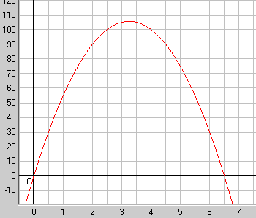
- Hiernaast is verticaal de opbrengst en horizontaal de prijs (of de prijsverlaging)
- Het scheelt slechts € 0,025 als je in plaats van 32,5 bossen 32 of 33 bossen verkoopt.
- O(p) = 105,625 − 10∙(p−3,25)²
- Met de bordjesmethode oplossen:
105,625 − 10∙(p −3,25)² = 101,40
10∙(p −3,25)² = 4,225
(p−3,25)² = 0,4225
p −3,25 = -0,65 OF p −3,25 = 0,65
p = 2,6 OF p = 3,9
Dus bij een prijs van € 2,60 of € 3,90 zal de opbrengst € 101,40 zijn.
Klopt met de grafiek!

opdracht 16 reageren en remmen

snelheid (km/u) | 0 | 10 | 20 | 30 | 40 | 50 | 60 | 70 | 80
"schrikweg" | 0 | 2 | 4 | 6 | 8 | 10 | 12 | 14 | 16
remweg (m) | 0 | 1 | 4 | 9 | 16 | 25 | 36 | 49 | 64
stopafstand | 0 | 3 | 8 | 15 | 24 | 35 | 48 | 63 | 80

- De toename van de toenames is 2 meter als de snelheid steeds 10 km/u toeneemt
- De toename van de toenames van de stopafstand is hetzelfde als van de remweg, de schrikweg (die lineair toeneemt en dus een tt heeft van 0) verandert daar niets aan.
- $S={\left(\frac{v}{\text{10}}\right)}^{2}+2⋅\left(\frac{v}{\text{10}}\right)$ met v de snelheid in km/u
- Zie hiernaast.
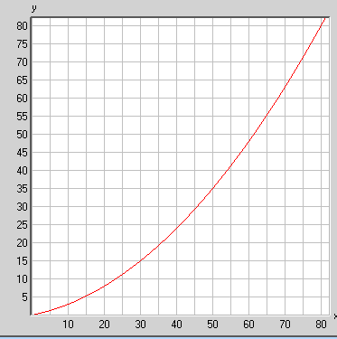
- Met x in tientallen km/u wordt de formule $S=x^{2}+2x$en dat is hetzelfde als$S=x⋅(x+2)$
- Bij x = -2 (denkbeeldige snelheid van -20 km/u)
- Breid de tabel met behulp van de toename van de toenames maar naar links uit!
x | -3 |  | -2 |  | -1 |  | 0 |  | 1 |  | 2 |  | 3
S (meters) | 3 |  | 0 |  | -1 |  | 0 |  | 3 |  | 8 |  | 15
toename |  | -3 |  | -1 |  | 1 |  | 3 |  | 5 |  | 7

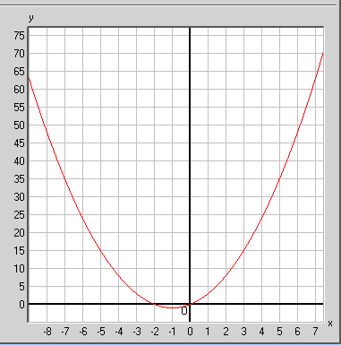
Grafiek Zie hiernaast:
- De top is (−1;1).
- $S=−1+(x+1)^{2}$ of $S=−1+(\frac{v}{\text{10}}+1)^{2}$ Controleer!!!
Top (−1,−1) Top (−10,−1)
- Met bordjesmethode
$−1+(\frac{v}{\text{10}}+1)^{2}=\text{50}$
$(\frac{v}{\text{10}}+1)^{2}=\text{51}$
$(\frac{v}{\text{10}}+1)=7,\text{14}$ (de negatieve variant vervalt hier )
$\frac{v}{\text{10}}=6,\text{14}$
$v=\text{61},4$
Dus bij snelheden boven de 61 km/u [Controle: klopt met de tabel en de grafiek(en) ].

5 familiebanden

opdracht 17 slingeren
De slingertijd hangt (op aarde) alleen af van de lengte van de slinger.

L | 0 | 0,25 | 1 | 2,25 | 4 | 9
√L | 0 | 0,5 | 1 | 1,5 | 2 | 3
T | 0 | 1 | 2 | 3 | 4 | 6

- Als je kleine l in cm deelt door 100 dan krijg je grote L in m, dus L = l/100
Invullen in $T=2×\sqrt{L}$ (L in m) geeft $T=2×\sqrt{\frac{l}{\text{100}}}$ (l in cm).
En dat is weer gelijk aan $T=2×\frac{\sqrt{l}}{\sqrt{\text{100}}}=2×\frac{\sqrt{l}}{\text{10}}=\frac{2}{\text{10}}×\sqrt{l}=0,2×\sqrt{l}$

L | 0 | 1,6 | 3,2 | 4,8 | 6,4 | 8,0 |  |  |  | 14,4 | 16
L÷1,6 | 0 | 1 | 2 | 3 | 4 | 5 | 6 | 7 | 8 | 9 | 10
√(L / 1,6) | 0 | 1 |  |  | 2 |  |  |  |  | 3
T | 0 | 6,3 |  |  | 12,6 |  |  |  |  | 18,9

opdracht 18 de horizon
- Verticaal wordt de stapgrootte √13 ofwel (ongeveer) 3,6
- Vanaf –2 mag nu ook ingevuld worden

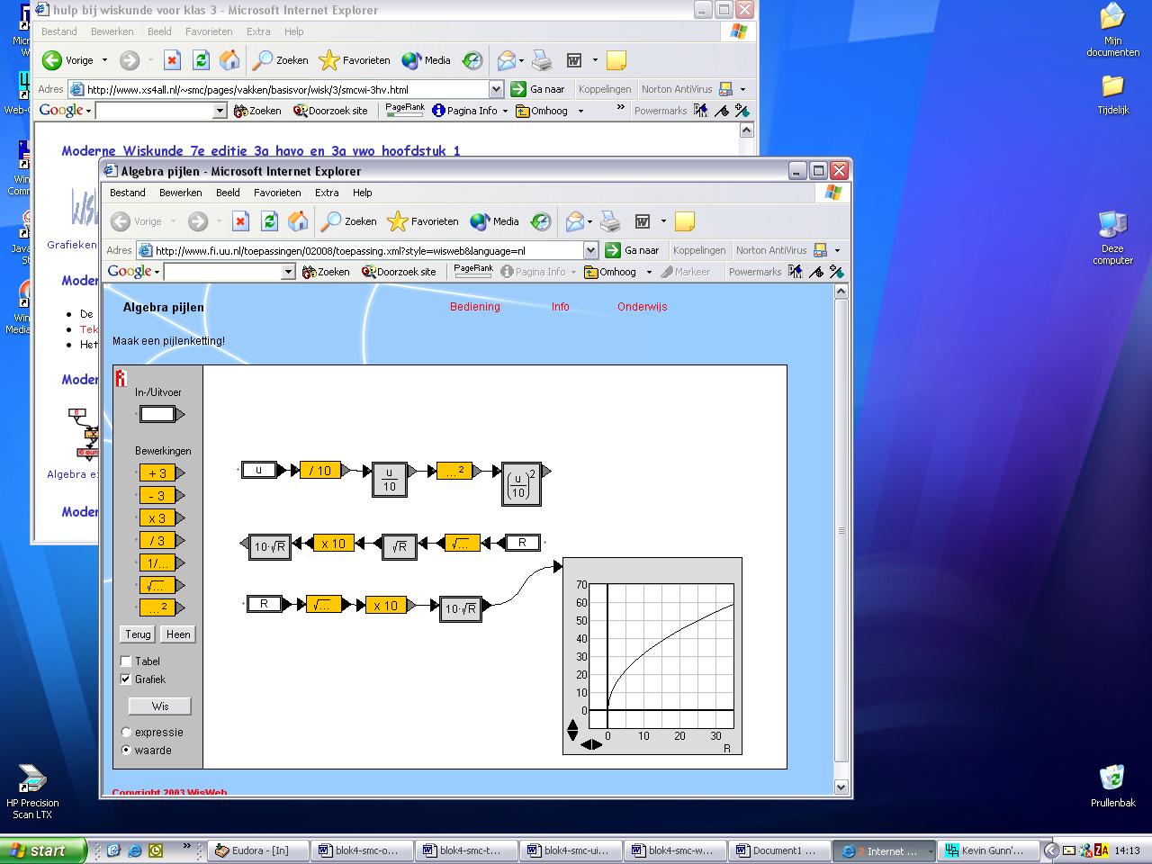
opdracht 19 remsporen

$u=\text{10}⋅\sqrt{R}$

  - Zie hiernaast
  - $$u=\text{10}⋅\sqrt{s+5}$$
  - Zoals hiernaast het “beginpunt” ligt alleen bij (-5;0)
  - $$w=\text{10}⋅\sqrt{s+5}+8$$
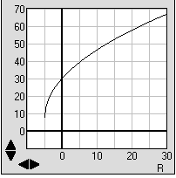
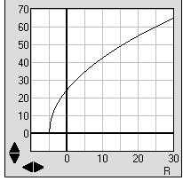
  - Zie linker grafiek hiernaast

  - $w=\text{11}⋅\sqrt{s+5}$
Zie rechter grafiek
opdracht 20 reizen

- Let op dat in de tabel hieronder alleen snelheden staan die “mooie uitkomsten” geven.
v | 1 | 2 | 4 | 5 | 8 | 10 | 20 | 25 | 50 | 100 | 150
t | 100 | 50 | 25 | 20 | 12,5 | 10 | 5 | 4 | 2 | 1 | 2/3
.
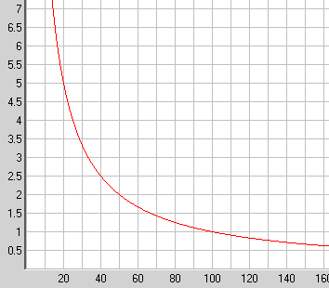
- Zie hiernaast
- Bij de getallen van de horizontale schaalverdeling tel je steeds 5 op. Want je moet nu 5 km./u harder varen om het zelfde te bereiken.
- $t(v)=\frac{\text{100}}{v−\text{10}}$ Deze geldt voor v > 10
Alle getallen lang de horz. as worden nu met 10 verhoogd
- Nu worden alle getallen langs de horz. as met 20 verlaagd
(Je kunt 20 km/u langzamer varen met het zelfde effect), en de getallen langs de verticale as worden met drie vermenigvuldigd ( de vaartijd is bij gelijke snelheid t.o.v. het land nu 3 maal zo lang)
- $t_{A}(v)=7+\frac{\text{100}}{v+5}$ De grafiek begint horizontaal (voor)bij v = -5, en verticaal bij t=7
- Met bordjesmethode:
  - $$7+\frac{\text{100}}{v+5}=\text{16}$$
  - $$\frac{\text{100}}{v+5}=9$$
  - v+5 ≈ 11,1
  - v ≈ 6,1
Ze moeten dus harder dan 6,1 km/u varen

opdracht 21 koppelen
(I-a) $y=x^{2}$ (II-d) $y=(x−5)^{2}$ (III-e) $y=(x−5)^{2}+3$ (IV-b) $y=x^{2}+3$
(V-o) $y=\frac{x^{2}}{2}$ (VI-q) $y=2x^{2}+1$ (VII-k) $y=\sqrt{x−3}+4$ (VIII-i) $y=\sqrt{x−3}$

